Nhóm 5: Stage 1- Data Preprocessing & Exploratory Data Analysis (EDA)
Môn học: Nhập môn phân tích dữ liệu và A.I
Thành Viên
Họ Tên | MSSV | Đánh Gía
Võ Thành Tài | 24713961 | Tốt
Cao Đình Khôi |  | Tốt
Lương Đức Mạnh |  | Tốt
Huỳnh Đăng Khoa |  | Tốt
Đăng Hoàng Duy Khoanh |  | Tốt

Link Github: https://github.com/MoshiM0chiMoshi/Group5_Pharmacity_Personal_Care

Step 1: Static Data Acquisition

1.1 WEB CRAWLING
Nhóm 5 đã thực hiện thu thập dữ liệu sản phẩm từ website Pharmacity, tập trung vào nhóm sản phẩm “Chăm sóc cá nhân” (Personal Care). Mục tiêu của bước này là xây dựng một bộ dữ làm đầu vào cho các bước tiền xử lý và phân tích khám phá (EDA) ở các phần sau

1.2 Nguồn dữ liệu
Nhóm đã lựa chọn website Pharmacity.vn làm nguồn dữ liệu vì đây là website thương mại điện tử có nhiều thông tin sản phẩm thuộc lĩnh vực chăm sóc cá nhân.
Thay vì sử dụng trình duyệt tự động như Selenium hoặc Playwright, nhóm đã xác định được Public JSON Search API của Pharmacity thông qua Developer Tools → Network → XHR. API này trả về dữ liệu sản phẩm dưới dạng JSON có cấu trúc rõ ràng, do đó nhóm sử dụng thư viện Python requests để gửi HTTP Request và thu thập dữ liệu trực tiếp.

1.3. Phạm vi dữ liệu thu thập
STT | Danh mục
1 | Sản phẩm khử mùi
2 | Sản phẩm phòng tắm
3 | Chăm sóc tóc
4 | Chăm sóc răng miệng
5 | Vệ sinh phụ nữ
6 | Chăm sóc nam giới
7 | Chăm sóc cơ thể

1.4. Các thuộc tính được thu thập
STT | Danh mục | Mô tả
1 | ProductID | Mã định danh sản phẩm (SKU)
2 |  | Tên sản phẩm
  ProductName
3 | Category | Danh mục sản phẩm
4 | CategoryCode | Mã danh mục
5 |  | Nhóm con (1 trong 7) mà sản phẩm được thu thập từ đó
  SourceSlug
6 | Brand
  Thương hiệu sản phẩm
7 | Price | Giá bán hiện tại
8 | OriginalPrice | Giá niêm yết ban đầu
9 | DiscountPercent | Phần trăm giảm giá
10 | Unit | Đơn vị tính của sản phẩm
11 | Rating | Điểm đánh giá sản phẩm
12 | TotalSold | Tổng số lượng sản phẩm đã bán
Trong đó, ProductID, ProductName, Category, Brand, Price, OriginalPrice, Rating và TotalSold là những thuộc tính chính được sử dụng để phục vụ cho các bước phân tích dữ liệu về sau.

1.6. Kết quả thu thập
Tiêu chí | Kết quả
Website | Pharmacity.vn
Danh mục chính | Chăm sóc cá nhân
Số danh mục con | 7
Số bản ghi | 445 sản phẩm
Số thuộc tính | 13 thuộc tính
File dữ liệu | pharmacity_personal_care.csv

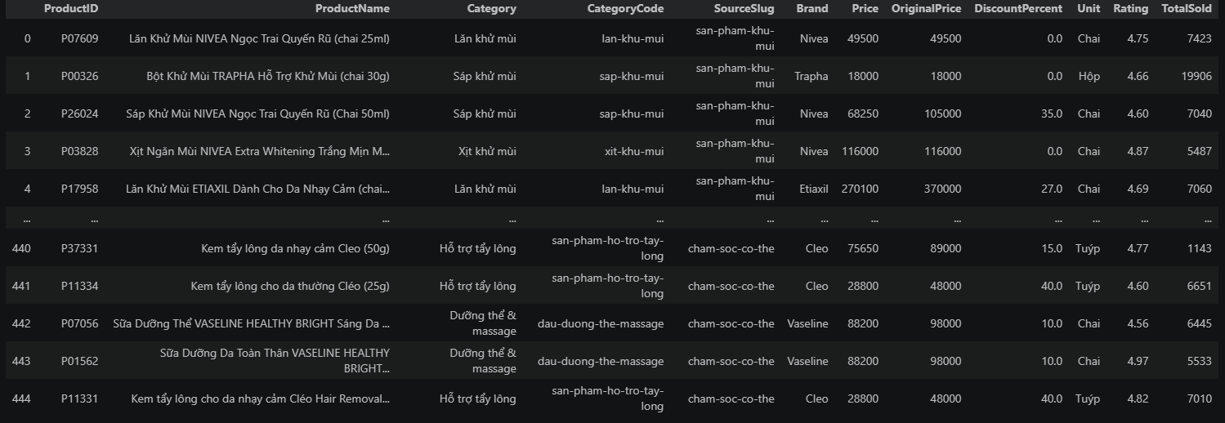

Step 2: Dynamic Data Generatio

2.1. Traditional Python Libraries (Statistical Simulation)

Mục tiêu
Sau khi hoàn thành quá trình thu thập dữ liệu sản phẩm ở Step 1, Nhóm 5 tiến hành xây dựng thêm một bộ dữ liệu giao dịch giả lập nhằm mô phỏng hoạt động mua hàng của khách hàng đối với các sản phẩm chăm sóc cá nhân.
Mục tiêu của bước này là tạo ra dữ liệu có cấu trúc tương tự dữ liệu giao dịch thực tế, bao gồm thông tin khách hàng, sản phẩm, số lượng mua, giá trị đơn hàng, thời gian mua hàng, địa điểm và phương thức thanh toán. Bộ dữ liệu được tạo tự động bằng các thư viện Python và được sử dụng cho các bước xử lý, phân tích và khám phá dữ liệu tiếp theo.

Dữ liệu đầu vào
Nhóm sử dụng bộ dữ liệu sản phẩm pharmacity_personal_care.csv thu được từ Step 1 làm dữ liệu nguồn.
Từ tập dữ liệu này, nhóm thực hiện lấy mẫu ngẫu nhiên các sản phẩm với phương thức sample(n=n, replace=True, random_state=42). Việc cho phép lấy mẫu có hoàn lại (replace=True) giúp một sản phẩm có thể xuất hiện trong nhiều giao dịch khác nhau, phù hợp với mô hình dữ liệu bán hàng thực tế.

Công cụ và thư viện sử dụng
Công cụ / thư viện | Mục đích sử dụng
Random | Sinh dữ liệu ngẫu nhiên cho giới tính, thành phố và phương thức thanh toán theo các xác suất được thiết lập
numpy.random | Sinh dữ liệu số và dữ liệu theo phân phối xác suất, chẳng hạn như tuổi và số lượng sản phẩm
Faker | Sinh thông tin khách hàng giả lập, cụ thể là họ tên bằng dữ liệu tiếng Việt
pd.date_range | Tạo tập ngày tháng để sinh ngày mua hàng trong khoảng thời gian xác địn

Cấu trúc dữ liệu đầu ra
Thuộc tính | Ý nghĩa
OrderID | Mã giao dịch
CustomerID | Mã khách hàng
CustomerName | Tên khách hàng giả lập
Age | Tuổi khách hàng
Gender | Giới tính khách hàng
ProductID | Mã sản phẩm
ProductName | Tên sản phẩm
Category | Danh mục sản phẩm
Brand | Thương hiệu
Price | Giá sản phẩm
Quantity | Số lượng sản phẩm mua
TotalAmount | Tổng giá trị giao dịch
PurchaseDate | Ngày mua hàng
City | Thành phố của khách hàng
PaymentMethod | Phương thức thanh toán

Kết quả
Sau khi thực hiện quá trình mô phỏng, nhóm thu được một bộ dữ liệu gồm:
- 1.000 giao dịch giả lập
- 15 thuộc tính
- Dữ liệu sản phẩm được lấy từ dataset Pharmacity của Step 1
- Thông tin khách hàng, thời gian và giao dịch được sinh tự động bằng các thư viện Python
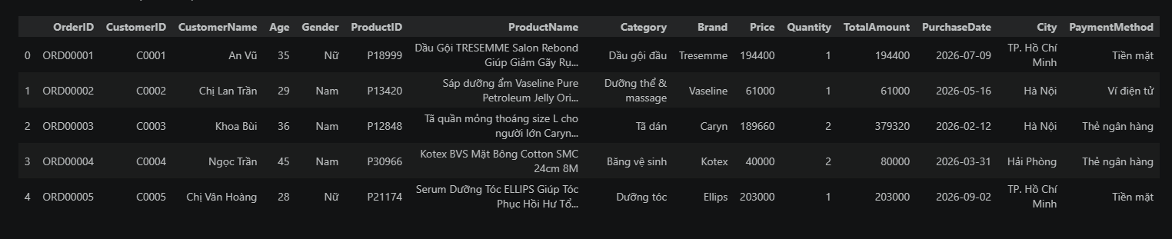

Step 3: DATA INTEGRATION - CONCAT & MERGE

3.1 Vertical Concatenation (pd.concat)

3.2. Mục tiêu
Sau khi hoàn thành việc thu thập dữ liệu Pharmacity ở Step 1 và xây dựng dữ liệu giao dịch giả lập ở Step 2, Nhóm 5 tiến hành tích hợp thêm một nguồn dữ liệu sản phẩm thứ hai để tạo thành một Unified Static Master Table.
Theo yêu cầu của project, nhóm cần sử dụng ít nhất hai nguồn dữ liệu khác nhau. Nhóm lựa chọn:
- Nguồn 1: Dữ liệu sản phẩm “Chăm sóc cá nhân” được crawling từ Pharmacity.vn ở Step 1.
- Nguồn 2: Bộ dữ liệu sản phẩm và đánh giá từ Sephora, được tải từ Kaggle.
Bộ dữ liệu Sephora được lấy thông qua thư viện kagglehub, từ dataset nadyinky/sephora-products-and-skincare-reviews, cụ thể nhóm sử dụng file product_info.csv.

3.3 Kiểm tra cấu trúc dữ liệu trước khi tích hợp
Trước khi thực hiện pd.concat, nhóm kiểm tra danh sách cột của hai DataFrame bằng columns.tolist() và kiểm tra kiểu dữ liệu bằng dtypes.
Việc kiểm tra này nhằm xác định các cột tương đồng giữa hai nguồn dữ liệu cũng như phát hiện sự khác biệt về tên cột và kiểu dữ liệu, từ đó thực hiện chuẩn hóa trước khi tích hợp.
Dữ liệu Pharmacity ban đầu gồm các thông tin như ProductID, ProductName, Brand, Category, Price, Rating và các trường liên quan khác.
Trong khi đó, dữ liệu Sephora sử dụng cách đặt tên cột khác, ví dụ:
- product_id
- product_name
- primary_category
- brand_name
- price_usd
- rating
Do đó, hai nguồn dữ liệu chưa thể nối trực tiếp với nhau.

3.4. Chuẩn hóa tên cột
Thuộc tính chuẩn | Pharmacity | Sephora
ProductID | ProductID | product_id
ProductName | ProductName | product_name
Brand | Brand | brand_name
Category | Category | primary_category
Price | Price | price_usd
Rating | Rating | Rating
Source | Tạo mới | Tạo mới
Currency | Tạo mới | Tạo mới
Đối với nguồn Pharmacity, nhóm tạo thêm:
- Source = "Pharmacity_VN"
- Currency = "VND"
Đối với nguồn Sephora, nhóm tạo:
- Source = "Sephora_US"
- Currency = "USD"
- Ngoài ra, nhóm tạo thêm trường Price_VND_ref để tham chiếu giá quy đổi sang Việt Nam đồng. Tỷ giá được thiết lập trong notebook là:
- 1 USD = 25.400 VND
- Đối với Sephora:
- Price_VND_ref = Price × 25.400

3.5. Thực hiện Vertical Concatenation
Sau khi hoàn thành việc kiểm tra và chuẩn hóa, nhóm sử dụng:
pd.concat([pharmacity_std, sephora_std], axis=0, ignore_index=True, sort=False)
Trong đó: axis=0 thực hiện nối dữ liệu theo chiều dọc. ignore_index=True tạo lại index liên tục cho bảng dữ liệu mới. sort=False giữ nguyên thứ tự các cột đã chuẩn hóa.
Kết quả tạo ra bảng:
Unified Static Master Table
Bảng này tập hợp dữ liệu sản phẩm từ cả Pharmacity và Sephora trong cùng một DataFrame.
nguồn Pharmacity có 445 sản phẩm, trong khi nguồn Sephora có 8.494 sản phẩm. Sau khi thực hiện vertical concatenation, tổng số sản phẩm trong bảng Master là:
445 + 8.494 = 8.939 sản phẩm

3.6 Horizontal Merging
Sau khi tạo Unified Static Master Table, Nhóm 5 tiến hành kết hợp bảng sản phẩm tĩnh với bộ dữ liệu giao dịch động/giả lập được tạo ở Step 2.
Hai bảng được sử dụng gồm:
- unified_static_master_table.csv
- pharmacity_simulated_transactions.csv
Khóa chung giữa hai bảng là:
ProductID
Trong đó:
- ProductID trong Unified Static Master Table dùng để định danh sản phẩm.
- ProductID trong bảng giao dịch xác định sản phẩm được mua trong từng giao dịch.
Do đó, ProductID được sử dụng làm khóa để liên kết dữ liệu sản phẩm với dữ liệu giao dịch

3.8 Chuẩn bị trước khi merge
- Khóa nối: ProductID.
- Loại cột trùng: bỏ ProductName, Category, Brand khỏi bảng giao dịch, vì bảng master đã có sẵn các thuộc tính này. Nếu giữ lại, pandas sẽ sinh ra các cột _x, _y gây nhầm lẫn. Nhóm đã kiểm tra trước và cả ba trường này khớp 100% giữa hai bảng (0 dòng lệch), nên việc bỏ đi không làm mất thông tin.
- Đổi tên: Price của bảng giao dịch thành UnitPrice để phân biệt với Price của master.

3.7 Lý do lựa chọn LEFT JOIN
df_final = transactions_merge.merge(
master,
on='ProductID',
how='left',
validate='many_to_one',
)
df_final
Bản chất quan hệ dữ liệu. Bảng master là bảng chiều (dimension): mỗi sản phẩm xuất hiện đúng một lần. Bảng giao dịch là bảng sự kiện (fact): một sản phẩm có thể xuất hiện trong nhiều đơn hàng. Đây là quan hệ nhiều – một (many-to-one), nên nhóm khai báo validate="many_to_one" để pandas báo lỗi nếu khóa bị trùng ở phía master
Lý do chọn Left Join:
- Đơn vị phân tích là giao dịch. Các bước sau (doanh thu, hành vi khách hàng, phân tích theo danh mục) đều tính trên từng đơn hàng, nên bảng kết quả phải giữ nguyên 1.000 dòng.
- Right và Outer làm sai thống kê. 8.547 dòng sản phẩm không có đơn hàng sẽ mang toàn bộ cột giao dịch (Age, Quantity, TotalAmount, City...) là NaN. Khi đó các phép tính như tuổi trung bình, số khách hàng hay doanh thu sẽ bị nhiễu, và đến 8.494 dòng trong số đó là thiếu do cấu trúc chứ không phải do dữ liệu lỗi.
- Left an toàn hơn Inner. Left Join không âm thầm loại bỏ giao dịch nếu có ProductID không tồn tại trong master. Dòng đó vẫn hiện ra với giá trị NaN để nhóm phát hiện và xử lý, đúng tinh thần kiểm soát chất lượng dữ liệu.

Step 4: MODERN DATA STORAGE

